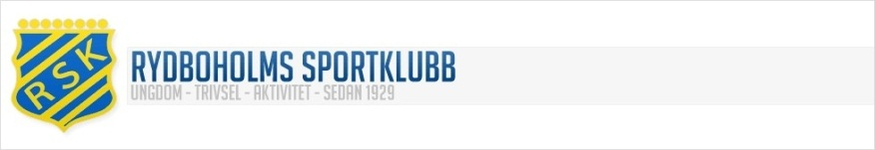

Innebandysektionens träningstider i Viskaforshallen säsongen 2014/2015
Lagen börjar sin träning under september/oktober månad. Respektive lags ledare informerar spelarna vilket datum träningen startar. Aktuell ledarlista finns på RSK innebandys hemsida. Har Du frågor är Du välkommen att kontakta ledaren eller Anita på kansliet på telefon 033-29 11 70.
Herrlag
Herr A-lag Tisdag 20.00-21.30, Torsdag 18.30-20:00

Flick-och Pojklag
P98/99 Tisdag 18.30-20.00, Torsdag 20.00-21.30
P00/01 Måndag 17.45-19.00, Onsdag 20.00-21.30
P02 Onsdag 16.30-17.45, Söndag 17.15-19.00
P03 Torsdag 17.30-18.30, Söndag 17.15-19.00
P04 Måndag 16.30-17.45, Onsdag 17.45-19.00
F00-02 Tisdag 17.15-18.30, Fredag 16.30-18.00
P05/06 Söndag 15.15-16.15, (Torsdag 16.30-17.30)
P07 Söndag 14.00-15.15
F03-05 Söndag 16.15-17.15
Man ska vara ombytt och klar 15 minuter före aktuellt träningspass startar. Respektive ledare/tränare ger vidare instruktioner för vad som gäller för just sitt lag.
Hittar Du inget lag i listan som passar dig, kontakta Anita på kansliet så skall vi försöka hjälpa Dig.

Vi hoppas att just DU kommer och spelar innebandy med oss!

